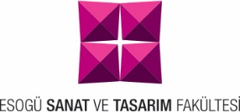
T.C.
ESKİŞEHİR OSMANGAZİ ÜNİVERSİTESİ
İç Kontrol Sistemi
İş Akış Şemalar
BİRİM: | Sanat ve Tasarım Fakültesi
ŞEMA NO: | Sanat ve Tasarım Fakültesi Dekanlığı / 03
ŞEMA ADI: | Gelen Evrak Kayıt Alt Süreç İş Akış Şeması

Evrak, posta yoluyla ya da elden Dekanlığa ulaşır
Evrak, Fakülte içinden ya da Üniversitenin diğer birimlerinden gelir
Dahili Evrak
Harici Evrak

Evrak gerektiğinde Zimmet Defterine işlenir
İlgili birime havale edilir
Evrak Dekan ya da ilgili Dekan yardımcısına gönderilir
Paraf
Hayır
Evrak ilgili birime iade edilir
Evet
Evrağa sayı ve dosya numarası verilir
Evrak Fakülte Sekreteri tarafından kontrol edilir
Evrak Fakülte birimlerini ilgilendiriyor mu?

